Hej, hej kochani, do pracy już czas
- w piątkowy dzionek serdecznie witam Was!!!

Tematyka zajęć dla grupy „Żabki” na dzień 17.04
- Kochane Żabki, dzisiejsze zajęcia rozpoczniemy wizytą u „Pani Myszki”, która przedstawi nam kilka zwierząt żyjących w jej gospodarstwie. Obejrzyjcie uważnie poniższy filmik i spróbujcie wymienić 7 zwierząt, żyjących w gospodarstwie wiejskim
https://www.youtube.com/watch?v=5cT69xkHVh8
Poznaliście przyjaciół Pani Myszki, ale czy to są jedyne zwierzęta, jakie mogą mieszkać w gospodarstwie wiejskim? Może macie własne gospodarstwo albo ktoś z Waszej rodziny hoduje zwierzęta? Zastanówcie się, jakie zwierzęta chodzą po Waszym podwórku lub po podwórku babci, dziadka, cioci, wujka, sąsiadów. Jeżeli macie problem i nic nie przychodzi Wam do głowy, popatrzcie na zdjęcie.

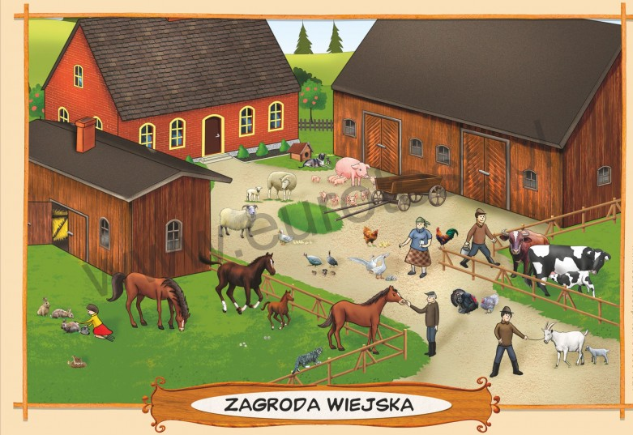

- Poznaliśmy zwierzęta żyjące w gospodarstwie wiejskim, a czy potraficie powiedzieć, na jaką głoskę zaczyna się wyraz „gospodarstwo”. Oczywiście jest to głoska „g”. Zastanówcie się chwilkę i powiedzcie, czy znacie inne wyrazy zaczynające się na głoskę „g” – wymieńcie kilka z nich. Podzielcie wyraz gospodarstwo na sylaby i określcie ich liczbę.

- Proszę by Wszyscy otworzyli książki na stronie 25a. Na górze znajduje się znak graficzny drukowanej - dużej i małej litery „G,g”. Uważnie popatrzcie na obrazek i poszukajcie co najmniej 7 elementów, których nazwy zaczynają się głoską g. Pokolorujcie lub otoczcie pętlami wyszukane przedmioty. Na koniec narysujcie po śladzie szlaczek znajdujący się na dole kartki.

- Kolejne nasze zadania znajdują się w książce na stronie 25b.

- Powiedzcie, co widzicie na zdjęciach: globus, bułka, banan, buda, goryl, gruszka, garnek. Jeżeli słyszycie w nazwie zdjęcia głoskę b na początku – połączcie zdjęcie z literą b zieloną linią. Jeżeli słyszycie w nazwie zdjęcia głoskę g na początku – połączcie zdjęcie z literą g czerwoną linią. Jeżeli potraficie znaleźć wyraz, który zawiera obydwie głoski, otoczcie go brązową pętlą.
- Przejdziemy teraz do drugiego zadania. Rodzice przeczytają Wam wyrazy znajdujące się po prawej stronie. Powiedzcie, co przedstawiają zdjęcia i połączcie je liniami z odpowiednimi podpisami.

- Na koniec kilka ćwiczeń na prawidłową postawę ciała https://www.youtube.com/watch?v=2BQCcIjudZ8

Drodzy Rodzice, Kochane Żabki
Życzę miłej pracy, udanego weekendu i zapraszam w poniedziałek.

